**ZADATAK (** π **-shema):**

Posmatra se kablovski vod sljedećih karakteristika.

* Naznačeni napona 110 kV
* Dužina kabla 10 km
* Jedinična efektivna otpornost kabla 0.2 Ω/km
* Jedinična reaktansa kabla 0.1 Ω/km
* Jedinična susceptansa kabla 2 10-5 S/km
* Jedinična odvodnost - zanemarljiva

Pri naponu na kraju voda 110 kV , opterećenje (INDUKTIVNO) je 50 MW, cosϕ=0.9.

1. Primjenom približne π –sheme, odrediti električne veličine (struju, napon, snagu i factor snage) na početku kablovskog voda
2. U odgovarajućoj razmjeri, nacrtati vektorski dijagram napona i struja
3. Vezom izmedju napona i snaga na kraju i početku kablovskog voda (I – shema kabla), izračunati napon na početku kabla.
4. Uporediti i komentarisati rezultate dobijene pod 1 i pod 3.

**ZADATAK ( T –shema)**

Posmatra se kablovski vod sljedećih karakteristika.

* Naznačeni napona 110 kV
* Dužina kabla 10 km
* Jedinična efektivna otpornost kabla 0.2 Ω/km
* Jedinična reaktansa kabla 0.1 Ω/km
* Jedinična susceptansa kabla 2 10-5 S/km
* Jedinična odvodnost - zanemarljiva

Pri naponu na kraju voda 110 kV , opterećenje (INDUKTIVNO) je 50 MW, cosϕ=0.9.

1. Primjenom približne π –sheme, odrediti električne veličine (struju, napon, snagu i factor snage) na početku kablovskog voda
2. U odgovarajućoj razmjeri, nacrtati vektorski dijagram napona i struja
3. Vezom izmedju napona i snaga na kraju i početku kablovskog voda (I – shema kabla), izračunati napon na početku kabla.
4. Uporediti i komentarisati rezultate dobijene pod 1 i pod 3.

**Uputstva za izradu ZADATKA 1**

1. π -shema

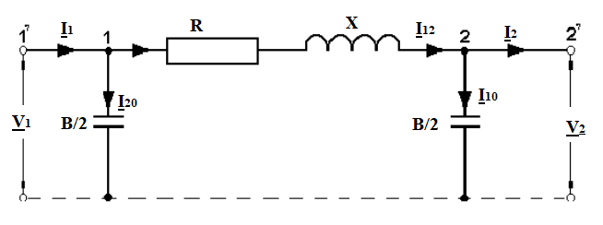

Parametri približne „π –sheme“ kabla:



Fazni napon na kraju kabla: 

Struja na kraju kabla:



Kapacitivna struja na kraju kabla:



Struja kroz uzdužnu granu:



Fazni napon na početku kabla:



Ugao između faznih napona na početku i na kraju kabla:



Kapacitivna struja na početku kabla:



Struja na kraju kabla:



Fazni pomjeraj i faktor snage na početku kabla:



Snaga na početku kabla:



1. Vektorski dijagram struja i napona kabla, prema objašnjenju datom u okviru održanih predavanja
2. I – shema

Linijski napon na početku kabla:



1. Poređenje rezultata i komentar

Prof dr Jadranka Radović

Mr Vladan Durković